«Мультстудия как инновационный метод развития дошкольников в ДОУ»
Викторова Наталья Александровна,
старший воспитатель МБДОУ «Детский сад № 41», г. Саров
Согласно Федеральным государственным требованиям, в условиях модернизации и инновационного развития дошкольного образования, каждое дошкольное учреждение должно стать «центром творчества и информации».
Такая педагогическая система нового уровня выступает не только как условие, но и как средство обучения и воспитания, построенное с помощью интеграции информации на традиционных и электронных носителях, компьютерно-телекоммуникационных технологиях взаимодействия.
Наш детский сад является инновационной площадкой ФИСО АО «ЭЛТИ – КУДИЦ» по реализации парциальной модульной программы «СТЕМ – образование». Программа состоит из 5 образовательных модулей, одним из которых является образовательный модуль «Мультстудия. «Я творю мир». Данное пособие разработала Н. С. Муродходжаева, И. В. Амочаева. В основе деятельности с данным пособием лежит путь исследования неких образов, понятий, в ходе которого ребенок получает ответ на свой детский вопрос, который у него появился в ходе связи с окружающим миром. Сама мультстудия является для детей средством обобщения и отражения в мультфильме результатов исследования в любой области. Основной педагогической ценностью использования мультстудии является комплексное развитие детей. Данная технология способствует развитию ребенка во всех образовательных областях, определенных в ФГОС ДО.
В комплект пособия входит ширма, несколько видов фона, веб-камера с микрофоном, программа для создания мультфильмов, методическое руководство, компьютер, освещение. Звукозапись может осуществляться как с помощью стандартной программы звукозаписи в Windows, так и при помощи программы «Я творю мир».
Пройдя курсовую подготовку, просмотрев множество вебинаров, мастер-классов по работе с мультстудией, педагогический коллектив стал внедрять данную современную технологию в работу с детьми.
Работы над мультфильмом складывались в несколько этапов.
Во-первых, педагоги знакомили детей с искусством мультипликации. Затем шло знакомство с профессиями в данной области: продюсер, сценарист, режиссер-мультипликатор (аниматор), художник, оператор, актер, композитор, сценарист, режиссер-мультипликатор (аниматор), художник, оператор, актер. Для понятия детьми способов создания собственного мультика проходило знакомство детей с видами мультфильмов (рисованные, пластилиновые, песочные и кукольные) и просмотр мультфильмов этих видов.
«Чтобы содержание мультфильма было ярким, и чтобы он был понятен окружающим, необходимо кроме сценария еще и декорации, герои, музыкальное сопровождение, артисты, которые озвучивают фильм, титры», - рассказывали мы детям.
Большая работа проходила по обучению детей технически владеть аппаратурой.
Надо отметить, что в данную деятельность включались не все дети. Интересно было тем ребятам, которые любили сказки, которые легко вживались в образ, могли представить «помидор, который мог быть прозрачным и объяснить, для кого это могло быть полезным». Погружаясь в мир фантазии и сказки, дети оказывались по ту сторону экрана и своими руками оживляли свои самые неожиданные и необычные сюжеты. Содержание сюжетов, по которым в дальнейшем снимались мультики, получались самыми разными.
Очень часто сказка оказывалась продуктом проектной деятельности. Чтобы узнать ответ на свой вопрос, дети находились в поиске информации, которую потом классифицировали, проверяли и в итоге весь путь поиска складывался в сюжет собственной сказки или истории. В итоге опыт совместной творческой деятельности детей заканчивался созданием собственного медиапродукта (мультфильма). Педагог лишь был партнером, которому была, не менее интересна данная деятельность, чем детям.
Герои мультфильма очень часто создавались из пластилина, цветной бумаги и картона. Иногда их замещали человечки ЛЕГО. Декорации изготавливались из тех же средств художественной выразительности.
Техническая сторона данного процесса была нелегкой. Съёмкой мультфильма занимался оператор - ребенок, который занимал место у видеокамеры, фотоаппарата (закрепленного на штативе) или компьютера, а остальные осуществляли действия в кадре, переставляя героев и декорации в соответствии с задуманным сюжетом.
Однажды у детей средней группы возникла проблема - «Куда пропала вода зимой?», «Почему нет луж?», «Куда исчезают капельки воды зимой?». Путем исследования, проведения опытов и наблюдений дети подтвердили свою гипотезу: вода превращается в лед.
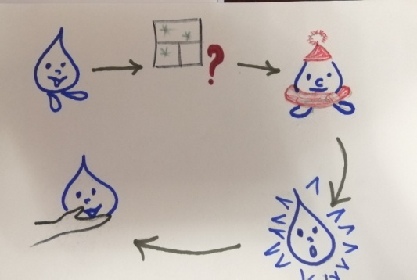
Итогом детского труда стала экологическая сказка.
«Сказка по капельку»
Жила-была капелька. Наступила зима. Смотрит капелька в окно, и понять не может: «Где же все капельки? Куда подевалась вода?»
Интересно стало ей. Решила капелька выйти на улицу. Там был мороз! Не успела капелька сделать несколько шагов, как превратилась в льдинку… Проспала она так целый день и целую ночь. На следующий день ребята пошли гулять и увидели замерзшую капельку и подняли ее. Капелька задышала и ожила! Она быстро вскочила и забежала домой, пока мороз не поймал ее снова.

А воспитанники старшей группы сочинили сказку про Машу. Предварительной работой к речетворчеству стала экспериментальная деятельность по теме «Ветер».

Сказка «Маша и клеевой карандашик»
Жила – была девочка Маша. Она очень любила рисовать. Но однажды случилось так, что у девочки нечем было рисовать - карандаши поломались, краски закончились, фломастеры высохли…
Маша очень расстроилась и загрустила. Остался лишь один клеевой карандашик. Взяла Маша этот карандашик и от скуки начала им водить по листу бумаги, мысленно представляя свой рисунок. Вдруг в открытое окно подул ветер. Ветер был настолько сильным, что задул песчинки песка в комнату. Девочка закрыла окно, а потом вдруг заметила: «Что случилось?!» Картинка будто ожила… Все, что хотела она нарисовать, все то, о чем она думала, оказалось у нее на листе бумаги! Вот каким загадочным оказался клеевой карандашик!
По сказке был создан мультфильм. Снят он был в формате видео, роли озвучивали дети.
Первый продукт, который стал конкурсным материалом детско-взрослого коллектива на III Всероссийском профессиональном алгоритмическом конкурсе для педагогов и обучающихся (воспитанников) групп детей старшего дошкольного возраста образовательных организаций «ЭкоБот», это мультфильм, созданный по сказке, которую написали дети 5 лет под руководством старшего воспитателя и музыкального руководителя.

Сказка «Зеленая энергия»
Катя и Ваня живут в большом городе. В городе много разных мест для прогулок детей. Но самое любимое – это, конечно, детский парк.
К большой радости в парк привезли новую карусель.

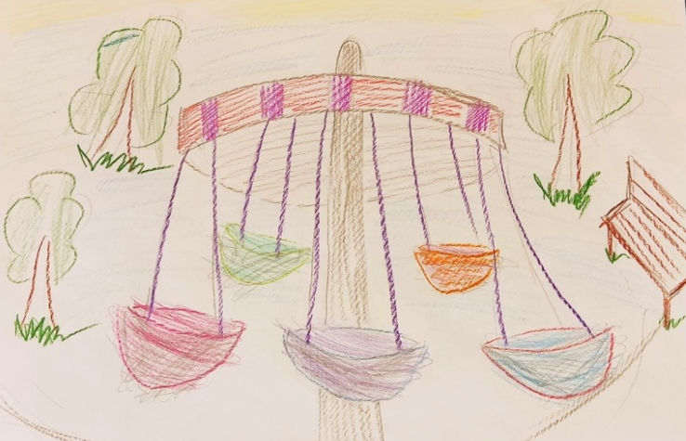

-Ура, кричали ребята. Но потом задумались. Ведь для ее установки необходима закладка фундамента. А это требует нарушения растительного мира. А еще для работы аттракциона нужно электричество. Это значит, что необходима электроустановка, на которой может быть замыкание, которое может вызвать пожар. А еще линии электропередач опасны для птиц. Все эти действия навредят природе!
«Да, проблема не из легких – заставить работать карусель без электричества», - подумали Катя и Ваня. А, что если нам позвать на помощь хранимиров. Ведь они Вездесущие, и у них могут быть идеи.
Дети быстро набрали письмо своим друзьям. Ответ на их запрос о помощи быстро пришел. Хранимиры решили отправить на помощь детям Малашу – хранимира рода Вездесущих, самую маленькая, но самая мудрую и самая загадочную. Ведь она владеет магией высшей ступени.
В один из осенних дней в город прибыла Малаша. Совет по решению такой трудной задачи состоялся в самом парке с участием еще некоторых ребят такого же возраста, что и Катя и Ваня.
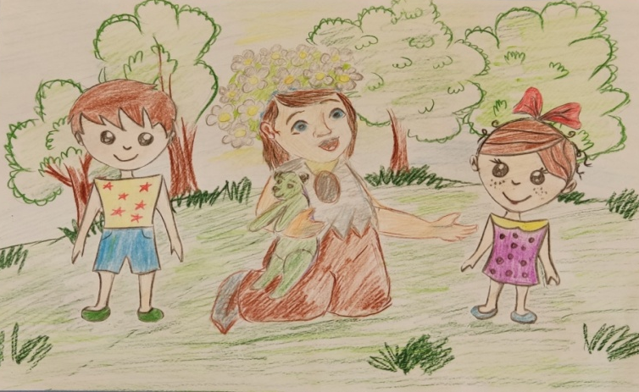

- Где же взять энергию!!!
Малаша, которая готова всегда была спасать природу, подумала, что это может быть самая природа. - А если попросить ветер или солнышко помочь нам.
Как – будто услышав этот призыв, ветер вдруг поднялся, а солнышко стало сильно светить и очень жарко греть.
Один мальчишка по имени Степа вспомнил, что папа ему рассказывал:
- Я помню, мне папа говорил, что с помощью ветра можно получить электрическую энергию, которая нужна для работы электрических приборов. Для этого строят специальные установки – ветряные турбины. Они соединяются с генератором, который производит электрический ток. Ветер вращает турбину, а она, в свою очередь, передаёт энергию генератору. Так образуется электрический ток с помощью ветра.
А девочка Маша рассказала:
- У нас летом на огороде вода в душе нагревалась без электричества. Солнышко подала на бочку с водой, и она становилась теплой и даже горячей.
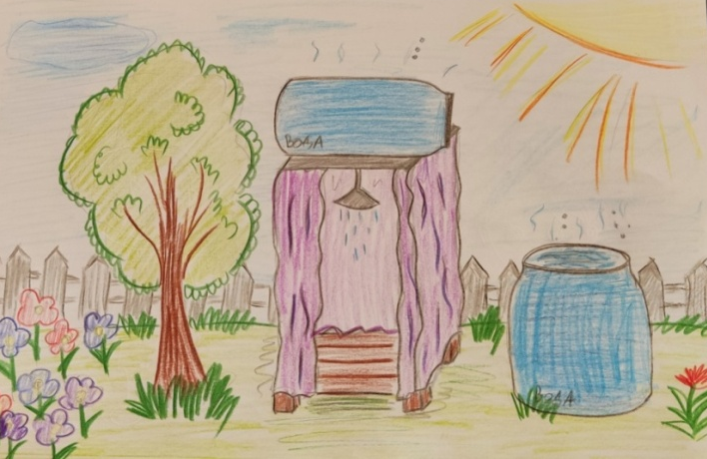

- Да, точно, сказал Петя: мы можем установить на крыше летнего кафе и здании игровых автоматах солнечные панели. Солнечный свет попадет на панели и преобразуется в электрическую энергию, которая передастся по проводам и будет накапливаться в аккумуляторе карусели.
К кучке детей подошел взрослый мужчина. Он обратился к детям с вопросом: «Что случилось, ребята, может нужна моя помощь? Дети рассказали о своей проблеме. Мужчина оживился и стал активно рассказывать ребятам о том, что в одном городе строится самая мощная лазерная установка в мире. Когда она будет достроена, она будет представлять собой огромный шар диаметром десять метров, внутри которого есть маленькая мишень. 192 луча будут светить в эту мишень, которая взорвется и произойдет выброс огромного количества энергии.
- Здорово, подвела к концу разговор ребят Малаша. Будет создавать новые источники энергии! Я позову на помощь Дубыню – хранимира Горного рода. Внутри крепкого и сильного тела скрыто огромное сердце, широкая душа и сто килограммов доброты и силы. Его сила нам очень поможет!

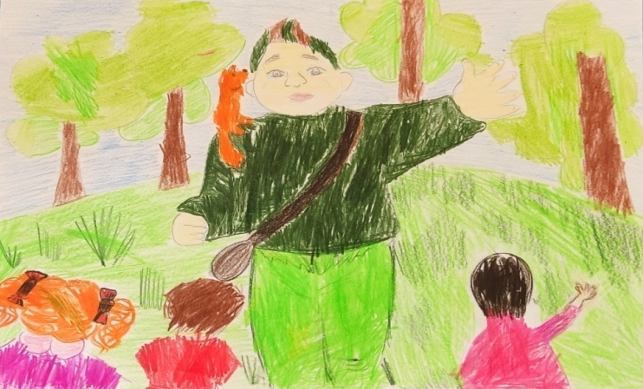

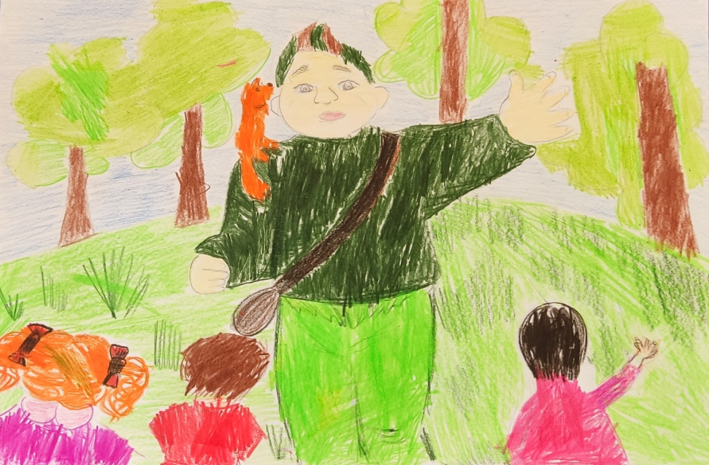
Итак, было решено построить для новых каруселей новые источники энергии.
Мультфильм снимался в нескольких программах: мультстудией снимались эпизоды с небольшим диалогом, длинные диалоги снимались видеосъемкой. А программа Microsoft clipchamp помогла соединить весь сюжет. (Мультфильм прилагается)

